

第七届全国城市运动会足球项目比赛报名表
比赛项目：男足甲组
运动队名称：大连男子足球队
领 队：郭军 队 医：孙德慧 夏德君
主教练：郑钟洙 教练员：石磊 韩铭君 金权
比赛服  号码 | 运动员  姓名 | 出生年月日(199X-XX-XX) | 参赛证号码 | 照片
1 | 张振强 | 1993-01-28 | MA56838 | 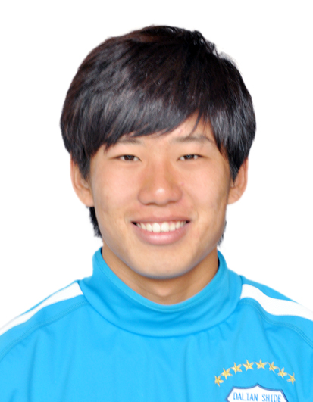
2 | 李智宇 | 1993-01-24 | MA56849 | 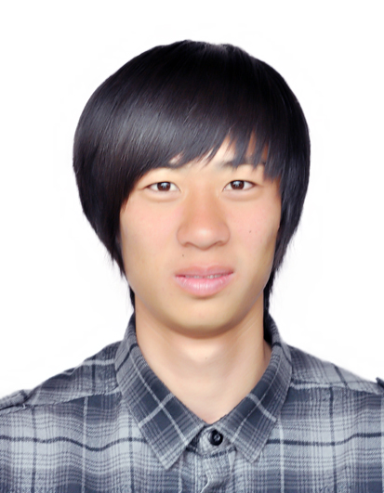
3 | 汤传顺 | 1993-01-23 | MA56835 | 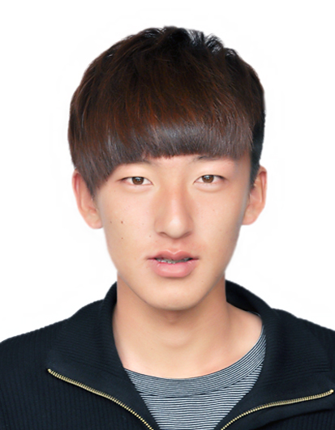
4 | 金洋洋 | 1993-02-03 | MA56842 | 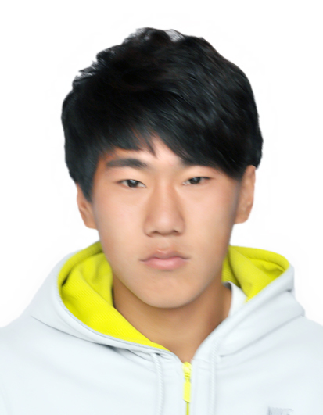
5 | 王光豪 | 1993-02-04 | MA56847 | 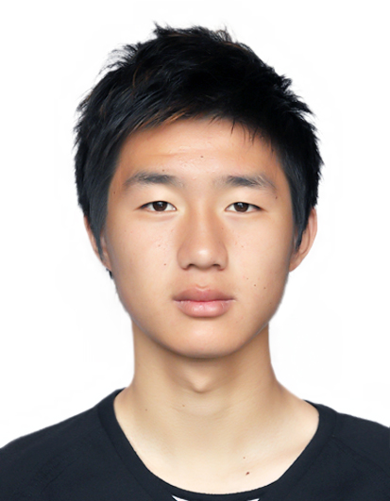
6 | 陈 正 | 1993-01-07 | MA51381 | 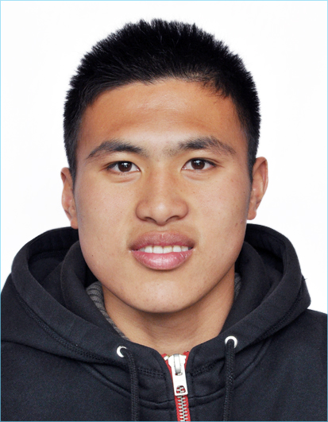
7 | 曲珈辰 | 1993-10-11 | MA55172 | 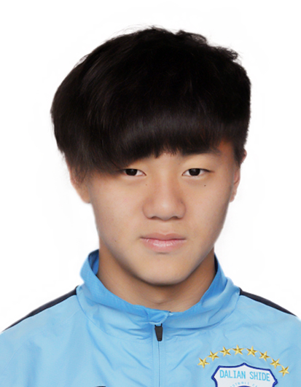
8 | 南云齐 | 1993-10-06 | MA36939 | 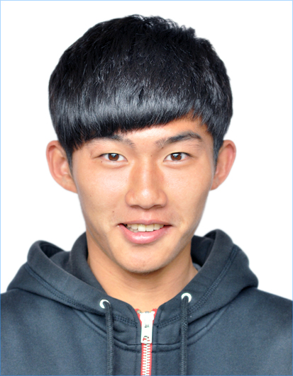
9 | 赵学斌 | 1993-01-12 | MA56848 | 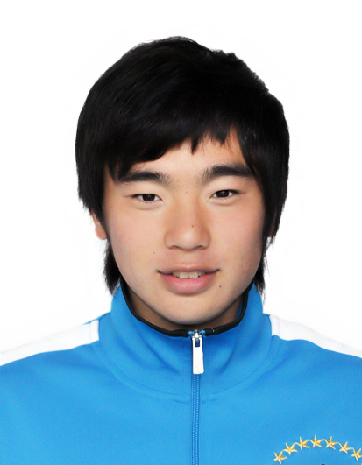
10 | 孙国文 | 1993-09-30 | MA56851 | 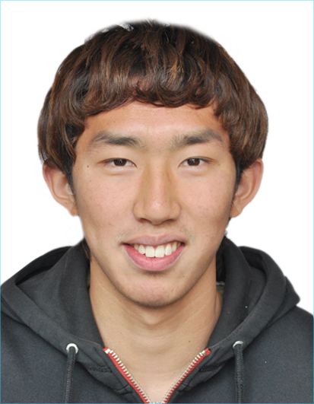
11 | 解 辉 | 1993-01-17 | MA56755 | 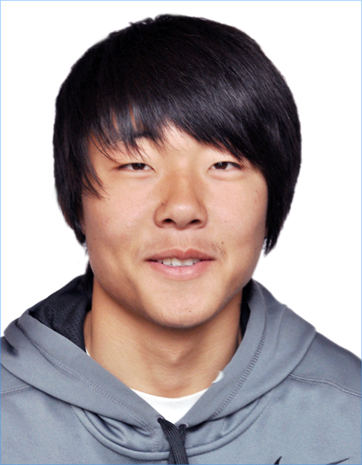
12 | 韩 毅 | 1993-01-31 | MA56853 | 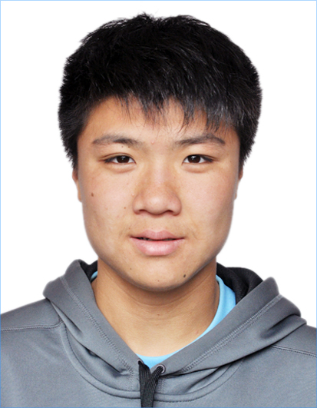
13 | 王世鑫 | 1993-01-09 | MA57275 | 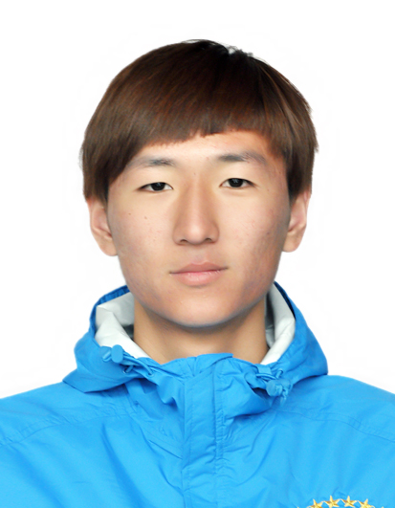
14 | 刘映辰 | 1993-01-15 | MA56846 | 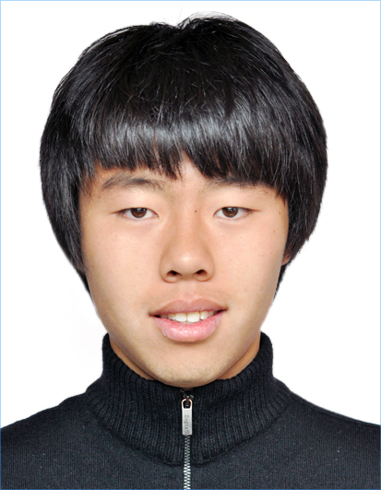
15 | 陈俊林 | 1993-05-05 | MA56836 | 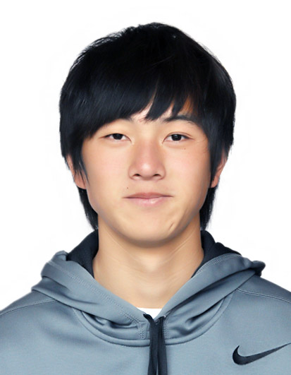
16 | 王子豪 | 1993-05-22 | MA57276 | 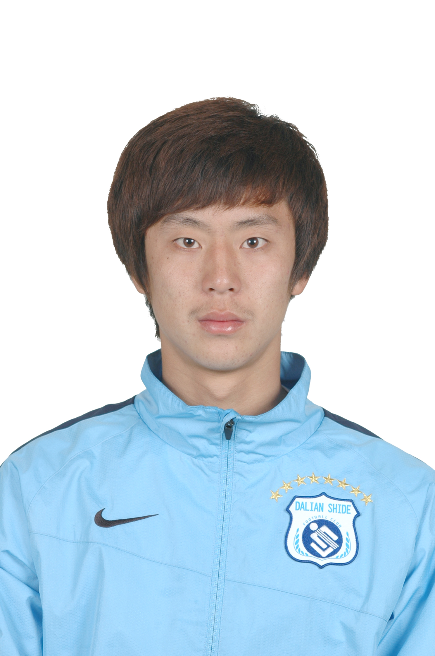
17 | 郑智豪 | 1993-01-19 | MA57707 | 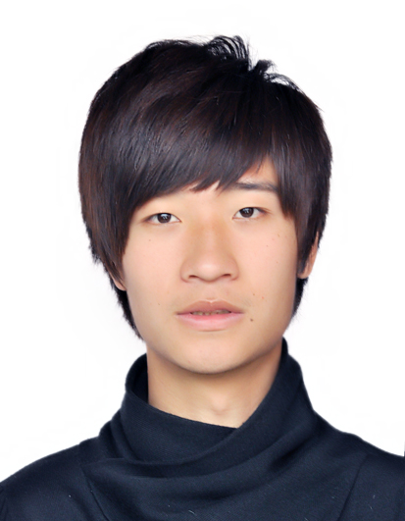
18 | 马天鸣 | 1993-08-03 | MA57006 | 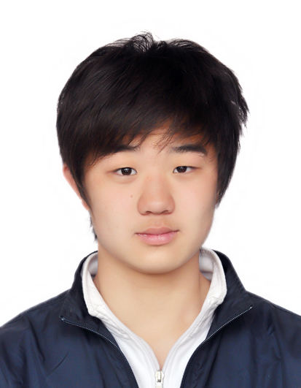
19 | 陶思宇 | 1993-06-17 | MA55359 | 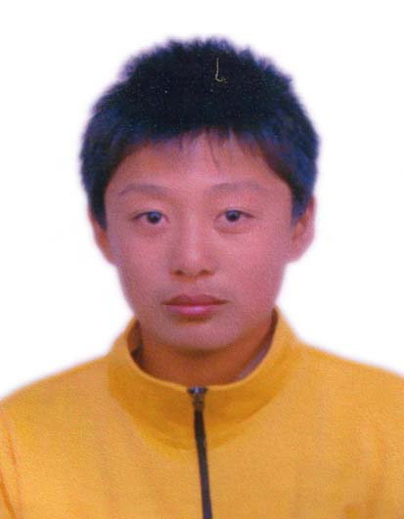
20 | 梁云峰 | 1993-03-03 | MA56865 | 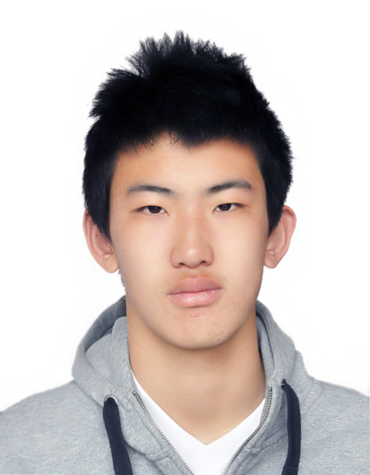
21 | 陈永鑫 | 1993-03-28 | MA56857 | 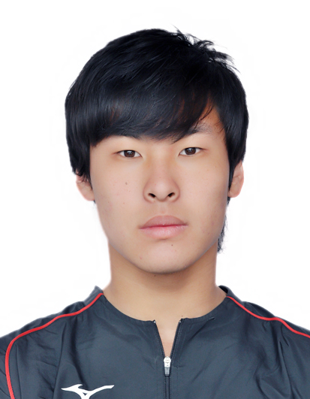
22 | 吕永帝 | 1993-12-16 | MA56751 | 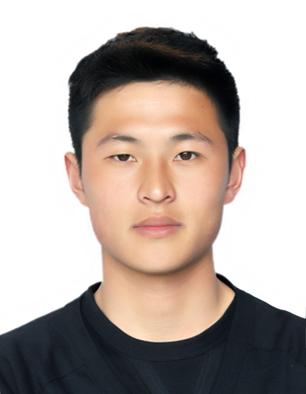
23 | 李玉鹏 | 1993-06-21 | MA56827
24 | 姜轶琛 | 1993-10-11 | MA56850 | 

